Professor(a):
Aluno(a):
Disciplina: Geografia.

DIVISÃO POLÍTICA, REGIONAL E COMPLEXOS GEOECONÔMICO DO BRASIL
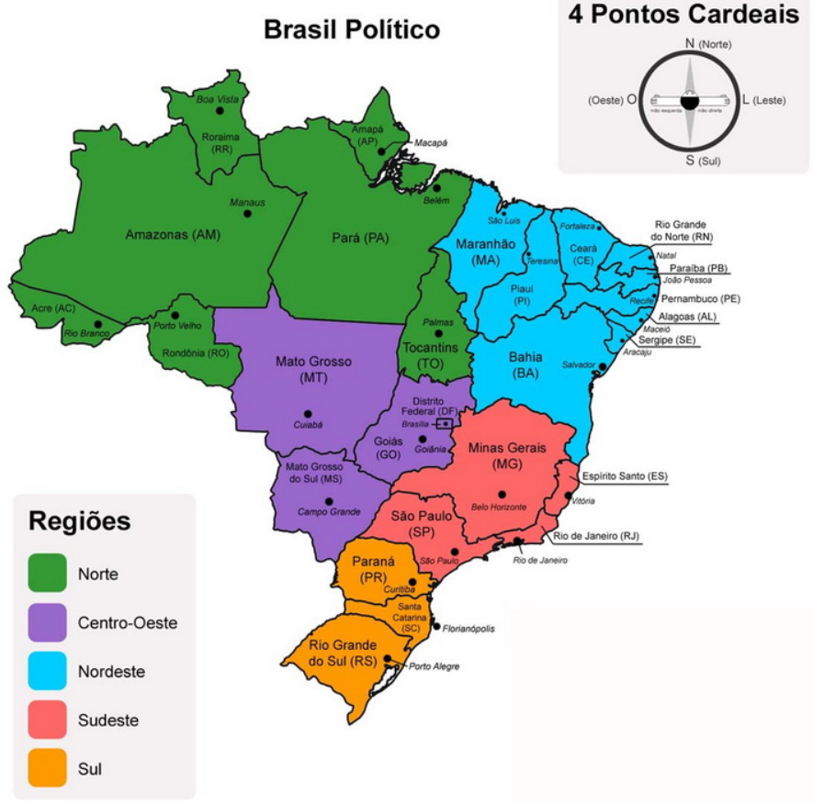

Recortar

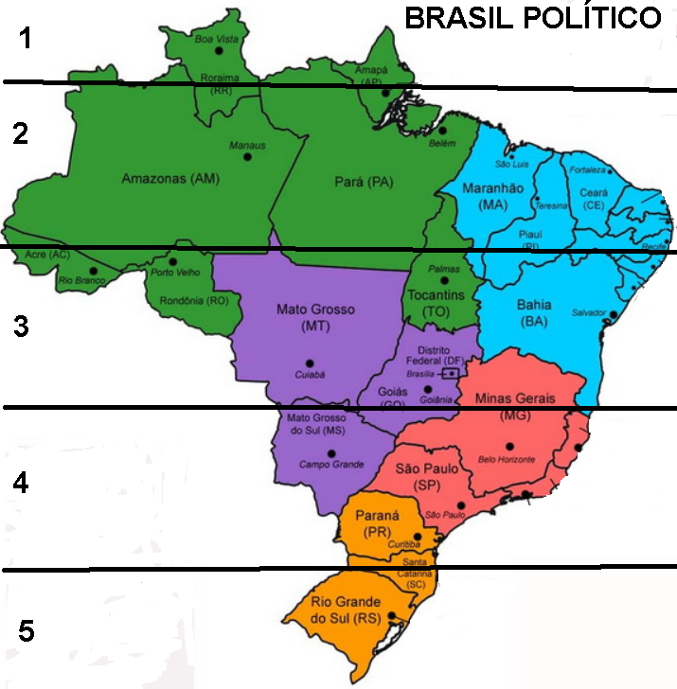

Montar e colar o mapa nessa folha__

